小五班每日动态
每一个小日子
2024.4.24 周三 晴
记录人：高煜恬
※一日活动篇
◎今日来园人数：21人,1人请假。
◎早点：牛奶、小核桃桃酥。
◎午餐：香肠焖饭、老鹅百叶汤。
◎水果：苹果、小番茄。
◎午点：花生咸粥。
序号 | 姓名 | 打招呼 | 自主放物品 | 午饭情况 | 午睡情况 | 午点情况 | 大便情况
1 | 吴彧辰 | 亲子游
2 | 何清墨 | △ | ☆ | ☆ | ☆ | ☆
3 | 吴歆悦 | ☆ | ☆ | ☆ | ☆ | ☆
4 | 马朵艺 | ☆ | ☆ | ☆ | ☆ | ☆
5 | 冯梦瑶 | 亲子游
6 | 刘芷桐 | ☆ | ☆ | ☆ | ☆ | ☆
7 | 张妤 | 亲子游
8 | 周泽琦 | 亲子游
9 | 梁宇润 | 亲子游
10 | 于悠 | 亲子游
11 | 郭瑞晨 | 亲子游
12 | 黄宇哲 | ☆ | ☆ | ☆ | ☆ | ☆
13 | 冯文尧 | 亲子游
14 | 孙瀚哲 | 请假
15 | 张子熠 | 亲子游
16 | 刘宸汐 | 亲子游
17 | 吴曦陌 | 请假
18 | 叶宸泽 | 亲子游
19 | 方书彦 | 亲子游
20 | 邱梓安 | 亲子游
21 | 霍学辰 | ☆ | ☆ | ☆ | ☆ | ☆
22 | 陆明轩 | ☆ | ☆ | ☆ | ☆ | ☆
打招呼：能主动跟老师打招呼☆，提醒后打招呼△
自主放物品：能够将水杯放在水杯架上，把物品摆放在抽屉里☆
午饭情况：能够独立把饭菜吃完☆
午睡情况：能够在1点前入睡☆
午点情况：能够独立把午点吃完☆

※户外游戏篇

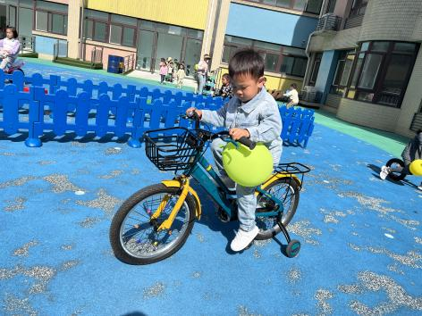 | 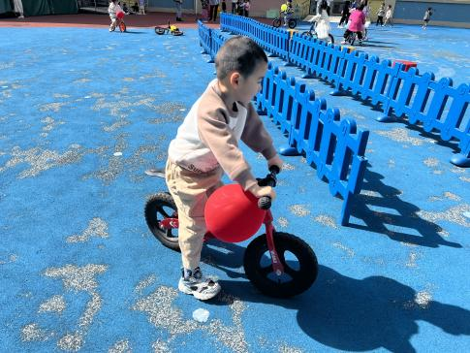
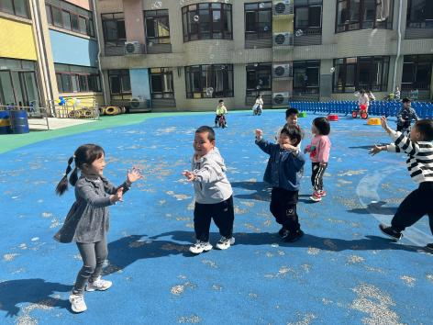 | 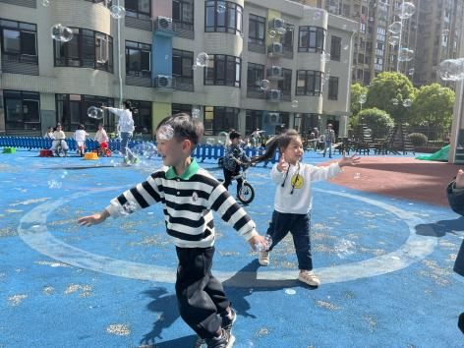

※区域游戏篇

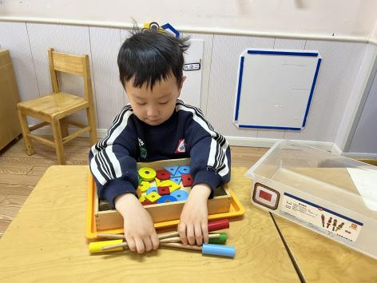 | 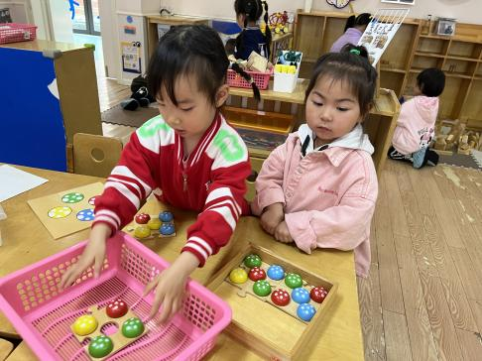
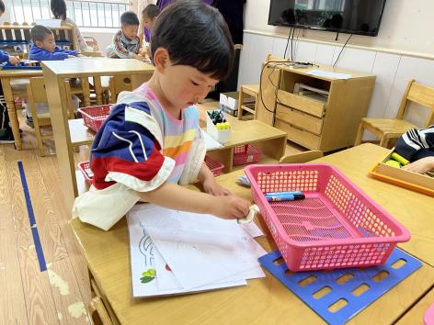 | 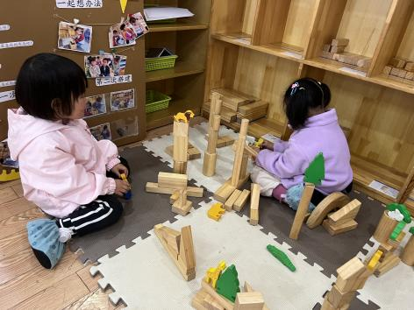

※集体活动篇
今天是亲子实践活动，家长们带着宝贝们去了无锡动物园，小朋友玩的可开心了。

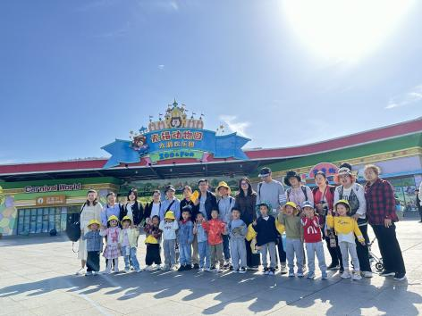 | 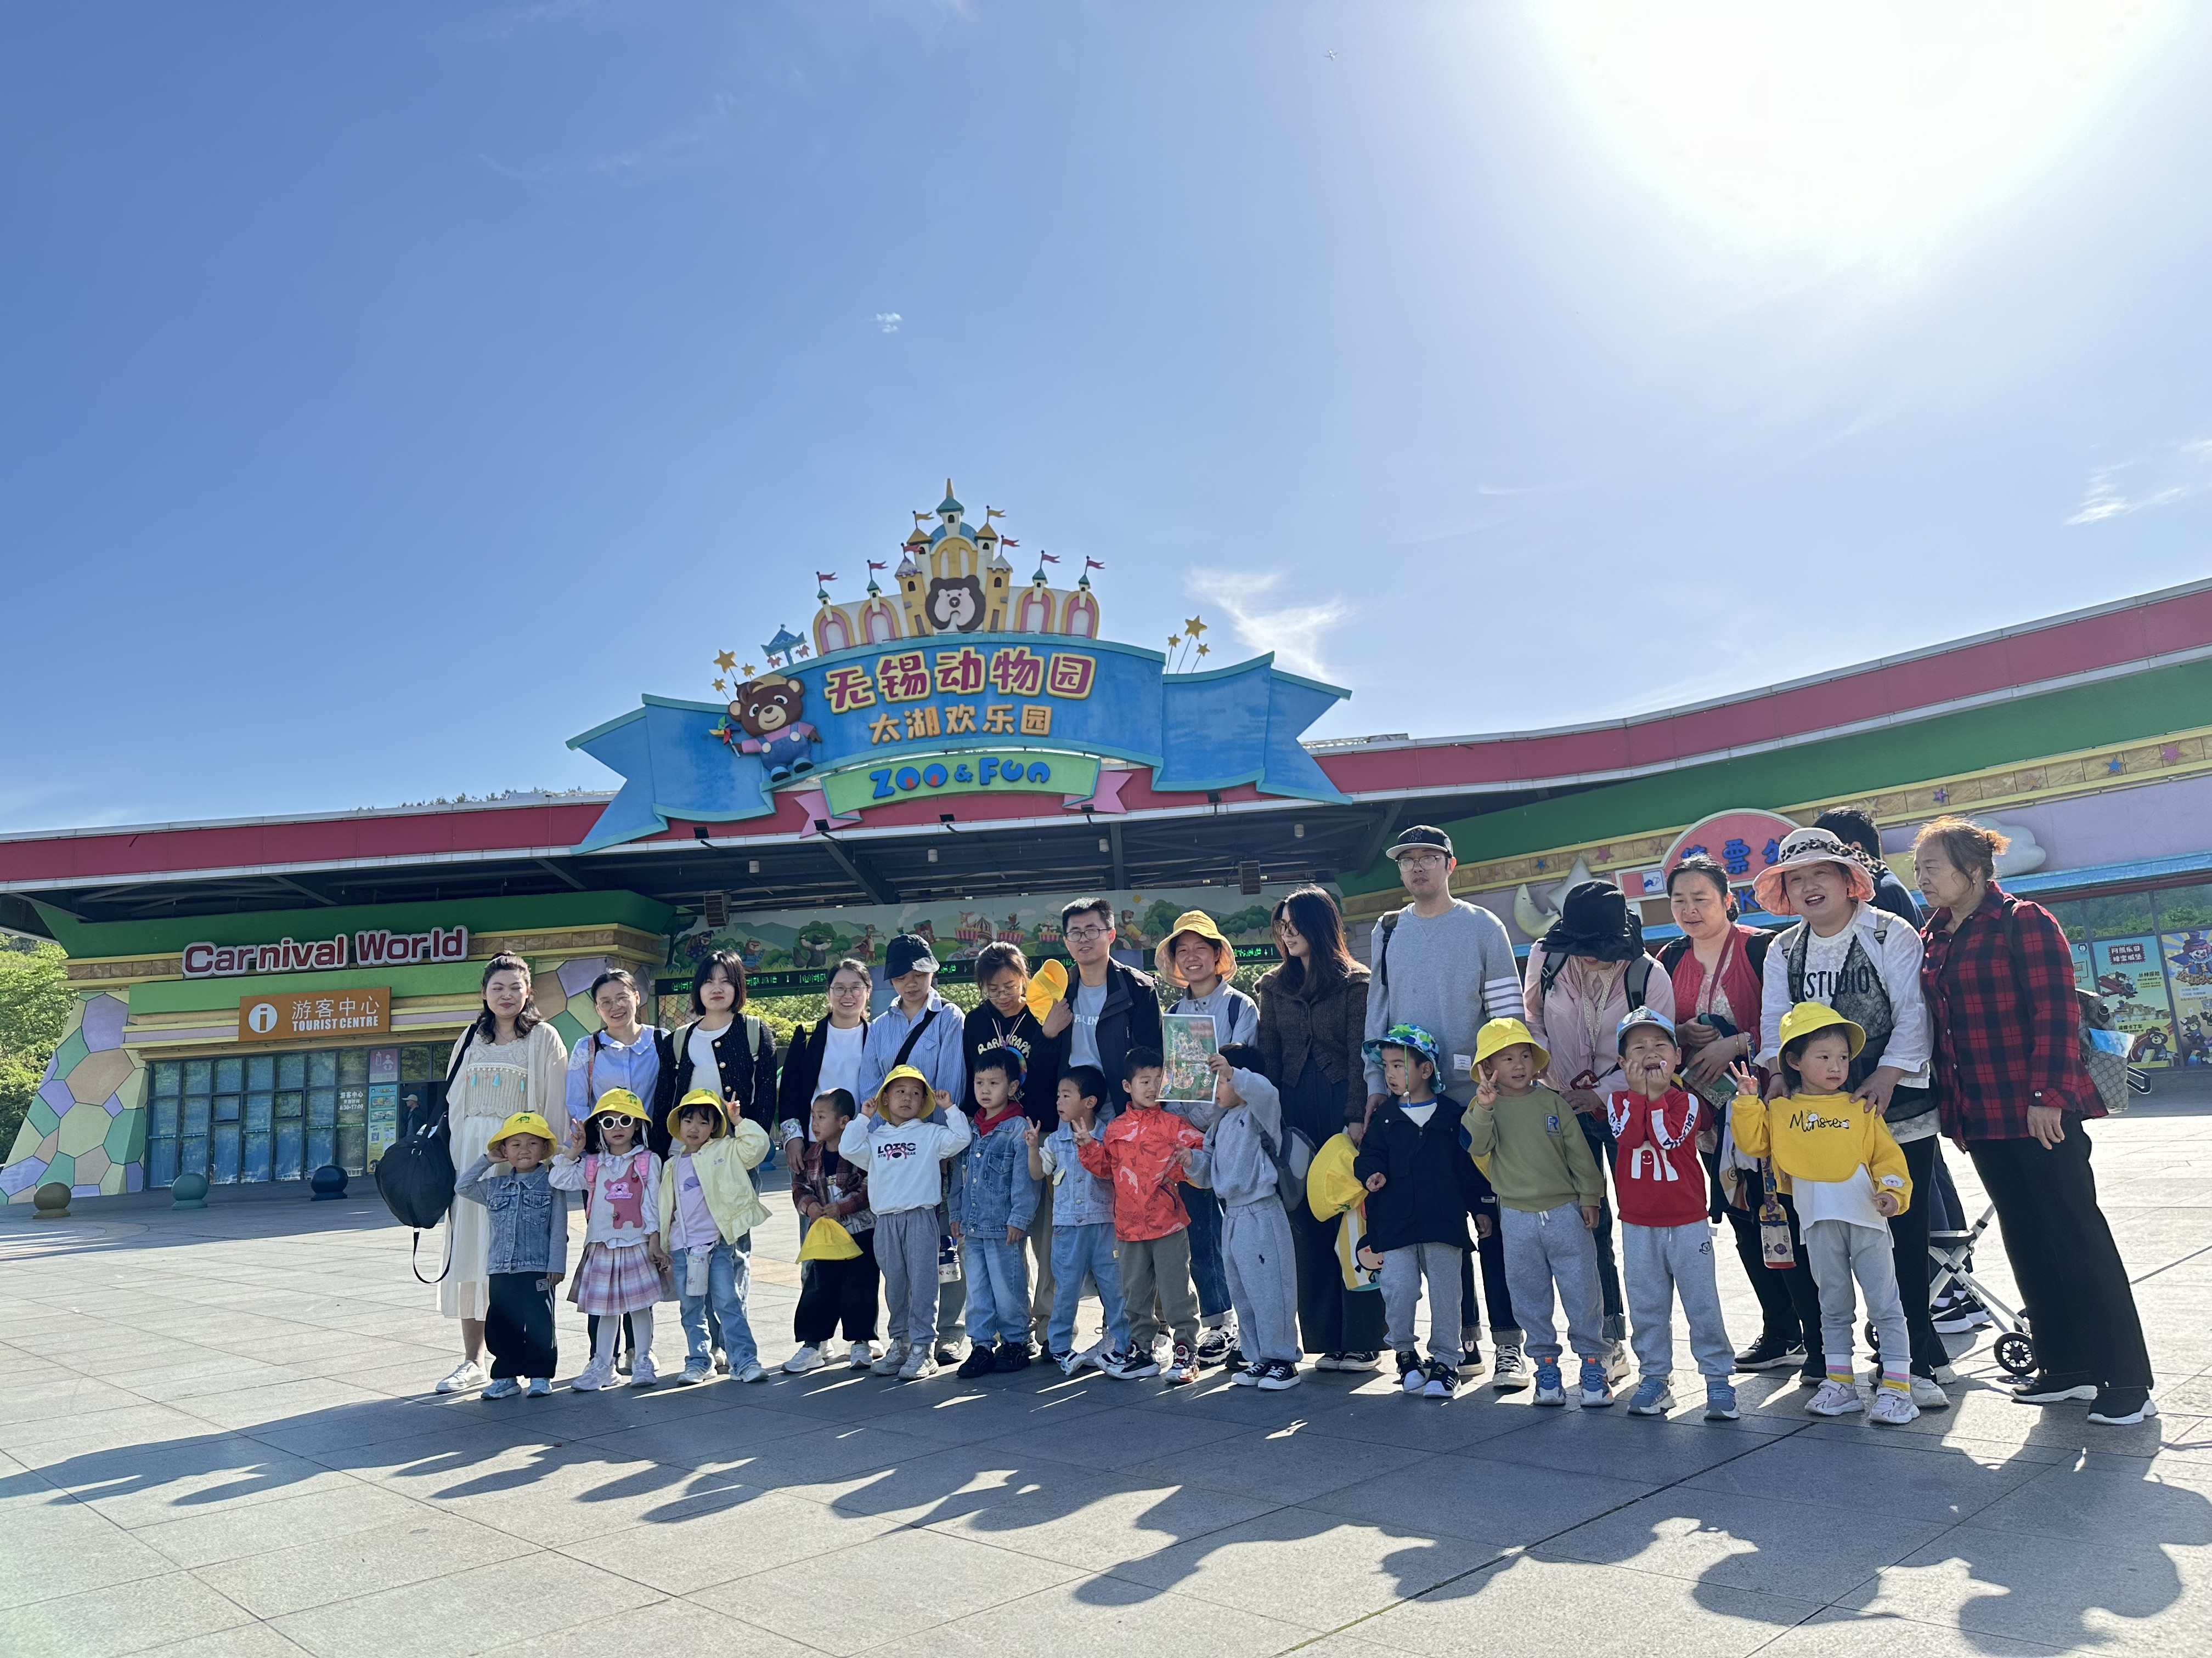
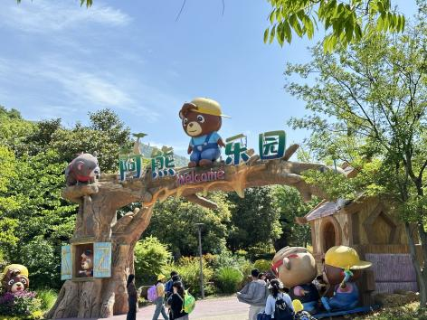

※温馨提示篇
★大家回去后可以和孩子一起聊一聊运动会开幕式的所感所想哦！

